UNAMA – Universidade da Amazônia

Curso de Ciência da Computação

Disciplina: Projeto de Banco de Dados.

Exercício de Fixação

Em uma academia dedicada a atividades físicas, o aluno para participar das atividades, deverá fazer a sua inscrição, nesse processo, o aluno irá escolher uma ou várias atividades que deseja participar, desde que a atividade ainda tenha vaga disponível. A qualquer momento o aluno poderá fazer o cancelamento da sua matrícula.

Com a exposição desse cenário, foi feita a modelagem:

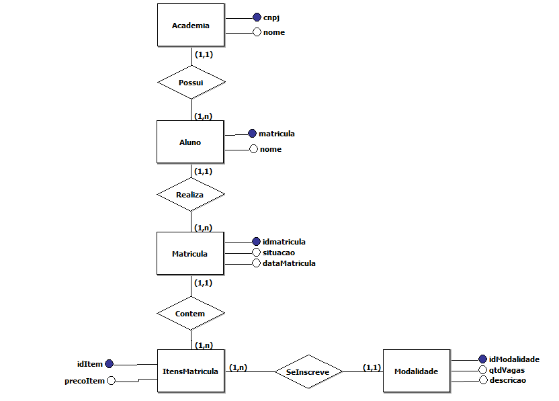

Com esse modelo faça:

1. Desenvolva o script de criação do banco de dados, observando:
   1. As chaves primárias que começam com “id”, devem ser uma sequence (auto incremento)
   2. Na tabela “Matricula”, a coluna “Situacao” deve admitir somente os valores “A” ou “I” para ativo ou inativo, respectivamente.
   3. Todas as colunas “nome” e “descricao” devem conter no mínimo 10 caracteres.
2. Faça a inserção dos dados, insira pelo menos 10 alunos, 5 modalidades, 15 Matriculas com suas respectivas modalidades.
3. Desenvolva sentenças SQL para extrair as seguintes informações:
   1. Nome de todos os alunos regularmente matriculados na modalidade “natação”;
   2. Nome da modalidade e quantidade de alunos matriculados somente para as matrículas que foram realizadas em 2020.
   3. Nome da modalidade, quantidade de alunos matriculados e quanto essa quantidade representa percentualmente em relação a todas as modalidades, somente para as matrículas que estão ativas.
   4. Faça um ranking das modalidades que mais possuem matriculas, esse ranking irá mostrar: nome da modalidade e quantidade de matriculas ativas ordenadas por ordem descendente da quantidade.
   5. Faça uma sentença para retornar somente as modalidades que ainda possuem vagas disponíveis, ou seja, que a quantidade de matrículas ativas é menor que a quantidade de vagas da modalidade.
   6. Qual é o aluno ou os alunos que mais possuem modalidades em sua inscrição?
   7. Quantas matrículas foram feitas em março de 2020?